**Programación II**

2023

**Practica 3:**

**Tipos de Datos Abstractos Simples**

**David Piñuel Bosque**

Índice

**1. Código Fuente del Programa de Tipos de Datos Abstractos Simples.** ***2***

**2. Ejemplo de prueba del programa compilado y ejecutado.** ***12***

**3. Aclaraciones y comentarios.** 16

Índice Ilustración

Ilustración 1: Código Fuente Parte 1 3

Ilustración 2: Código Fuente Parte 2 4

Ilustración 3: Código Fuente Parte 3 4

Ilustración 4: Código Fuente Parte 4 5

Ilustración 5: Código Fuente Parte 5 5

Ilustración 6: Código Fuente Parte 6 6

Ilustración 7: Código Fuente Parte 7 6

Ilustración 8: Código Fuente Parte 8 7

Ilustración 9: Código Fuente Parte 9 7

Ilustración 10: Código Fuente Parte 10 8

Ilustración 11: Código Fuente Parte 11 8

Ilustración 12: Código Fuente Parte 12 9

Ilustración 13: Código Fuente Parte 13 9

Ilustración 14: Código Fuente Parte 14 10

Ilustración 15: Código Fuente Parte 15 10

Ilustración 16: Código Fuente Parte 16 11

Ilustración 17: Código Fuente Parte 17 11

Ilustración 18: Código Fuente Parte 18 12

Ilustración 19: Ejemplo Parte 1 13

Ilustración 20: Ejemplo Parte 2 13

Ilustración 21: Ejemplo Parte 3 14

Ilustración 22: Ejemplo Parte 4 14

Ilustración 23: Ejemplo Parte 5 15

Ilustración 24: Ejemplo Parte 6 15

Ilustración 25: Ejemplo Parte 7 16

Ilustración 26: Ejemplo Parte 8 16

Ilustración 27: Ejemplo Parte 9 17

Ilustración 28: Ejemplo Parte 10 17

Ilustración 29: Ejemplo Parte 11 18

Ilustración 30: Ejemplo Parte 12 18

1. **Código Fuente del Programa de Tipos de Datos Abstractos Simples.**

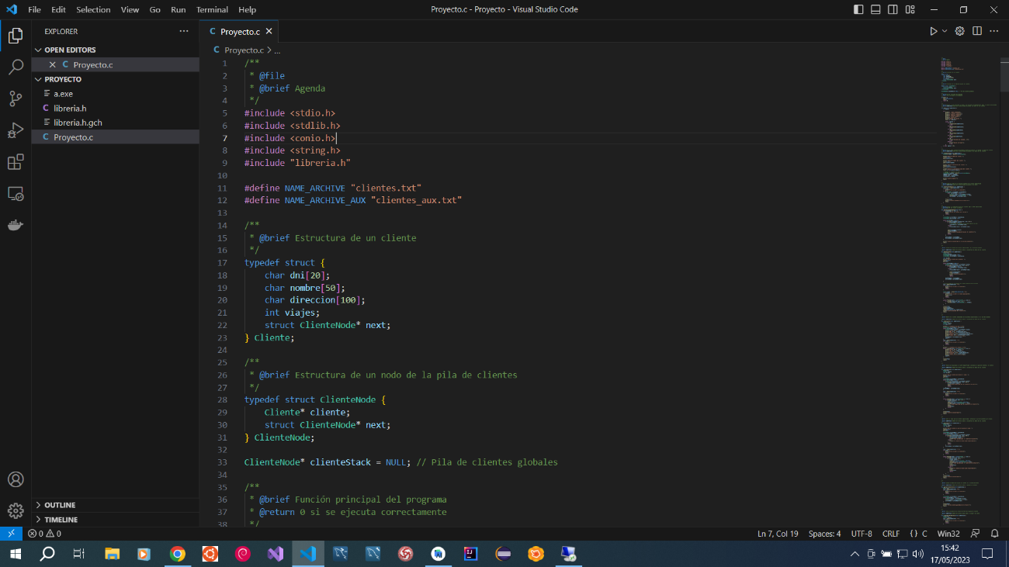

Ilustración : Código Fuente Parte 1

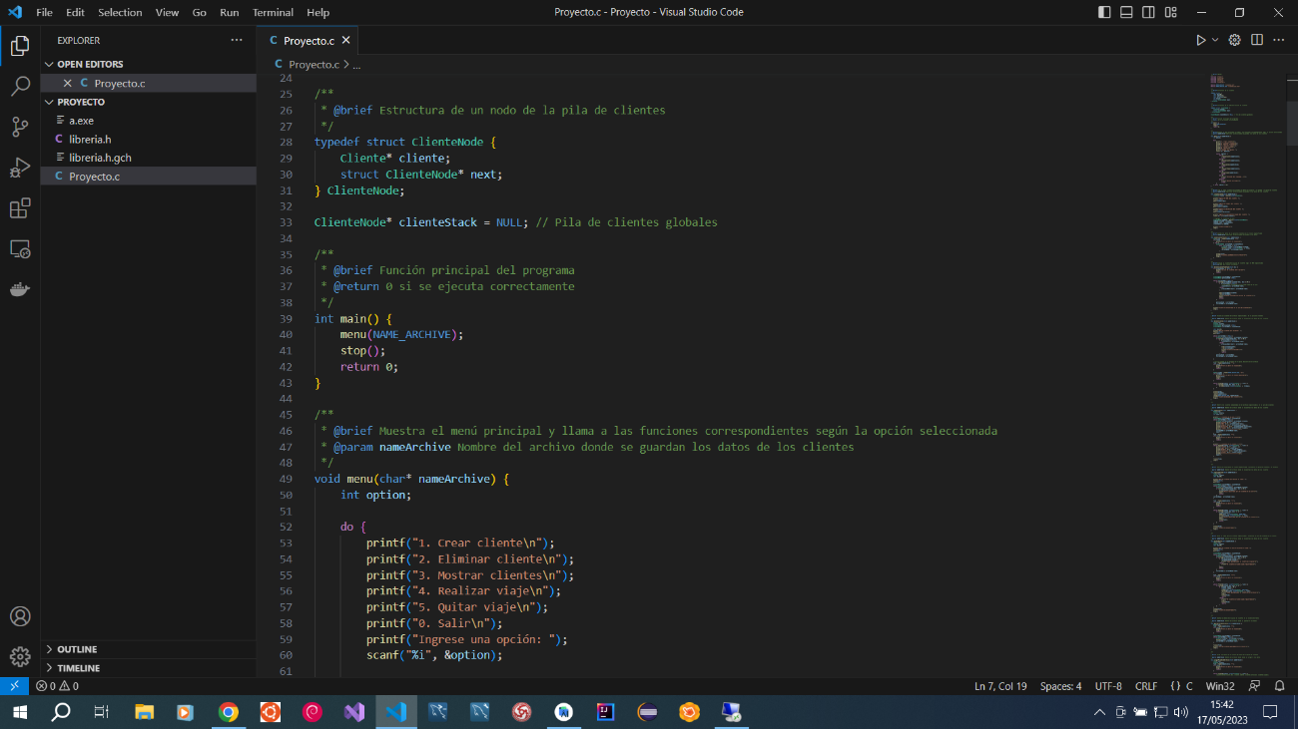

Ilustración : Código Fuente Parte 2

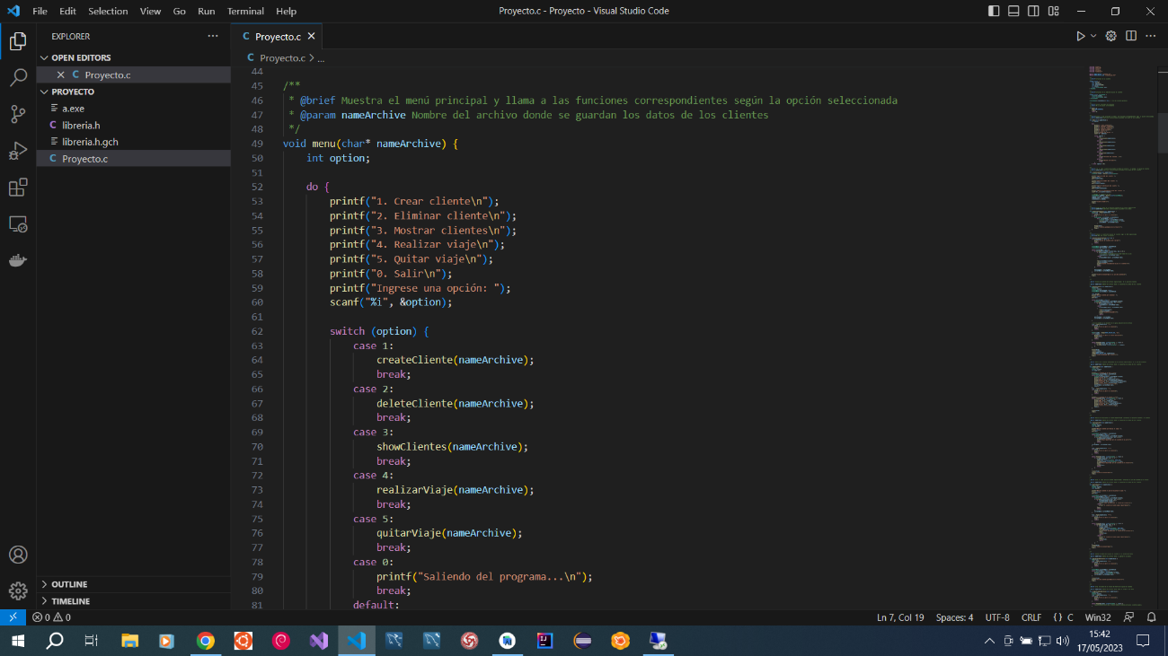

Ilustración : Código Fuente Parte 3

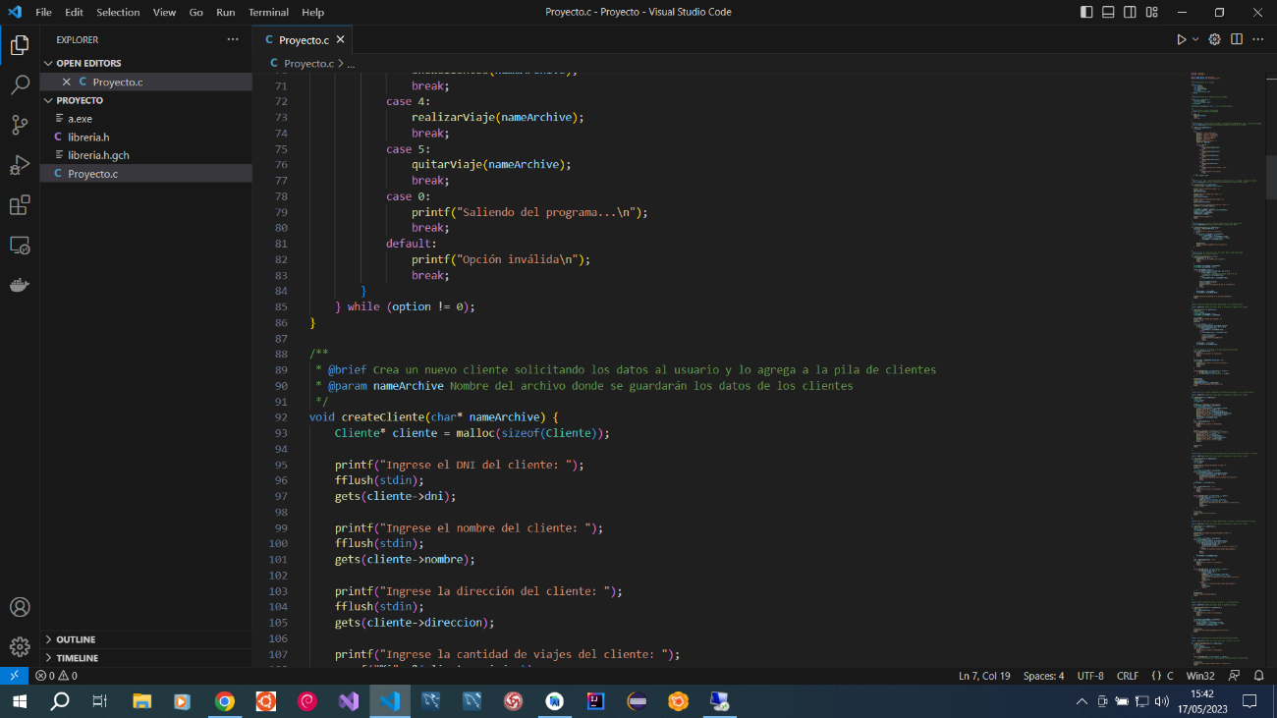

Ilustración : Código Fuente Parte 4

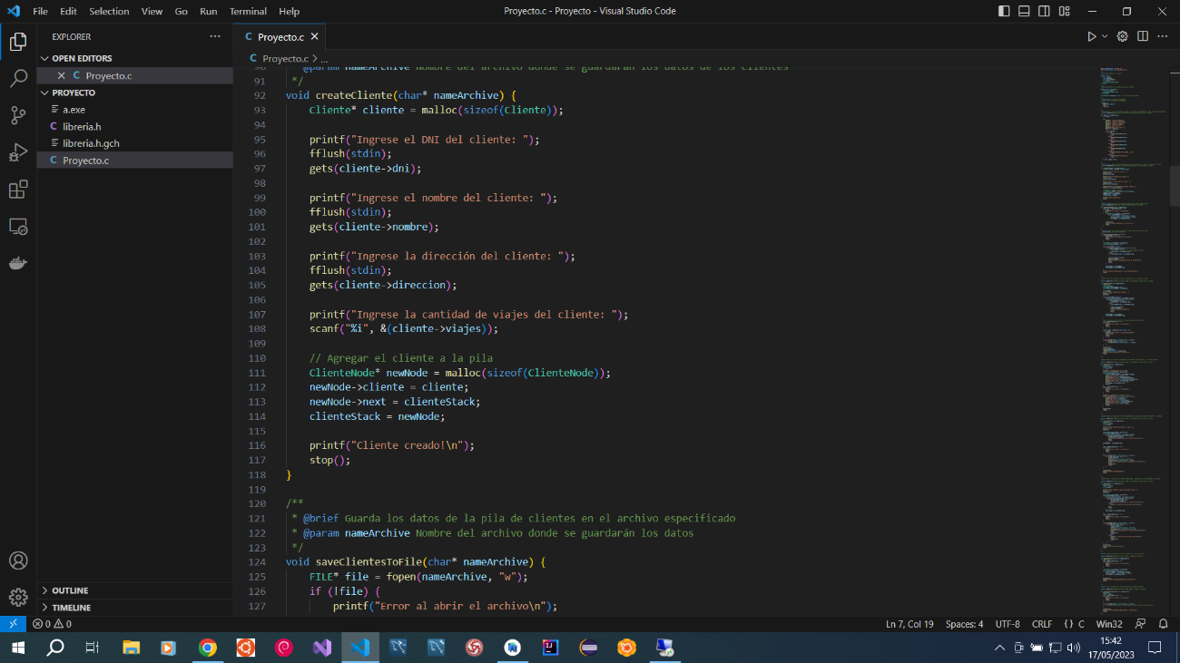

Ilustración : Código Fuente Parte 5

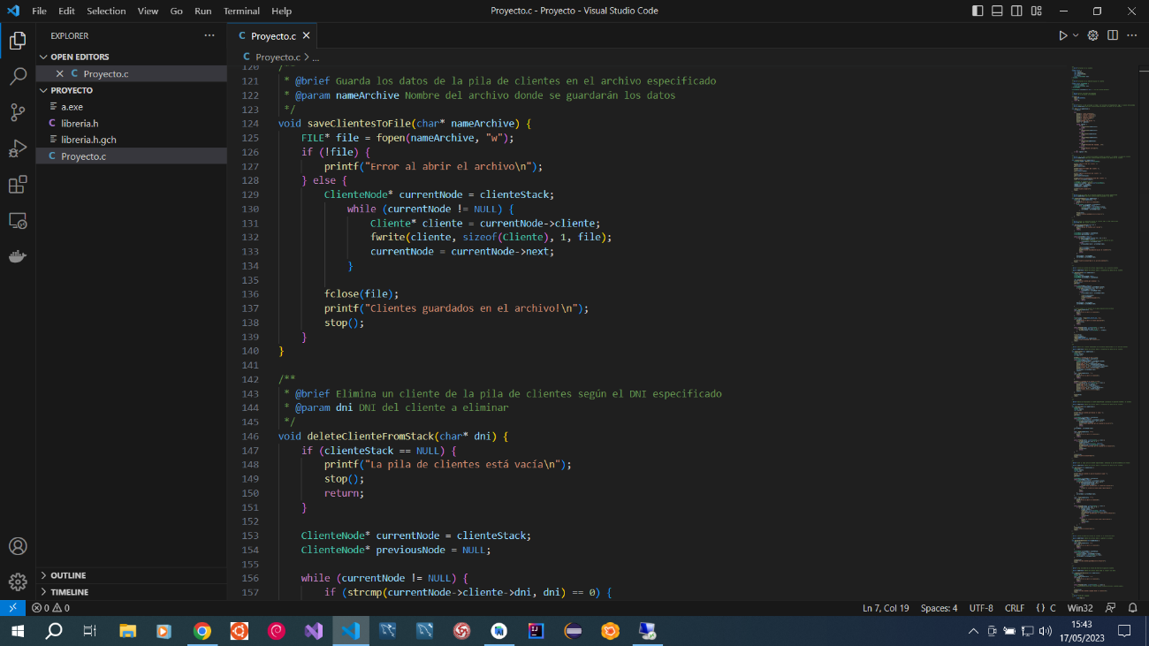

Ilustración : Código Fuente Parte 6

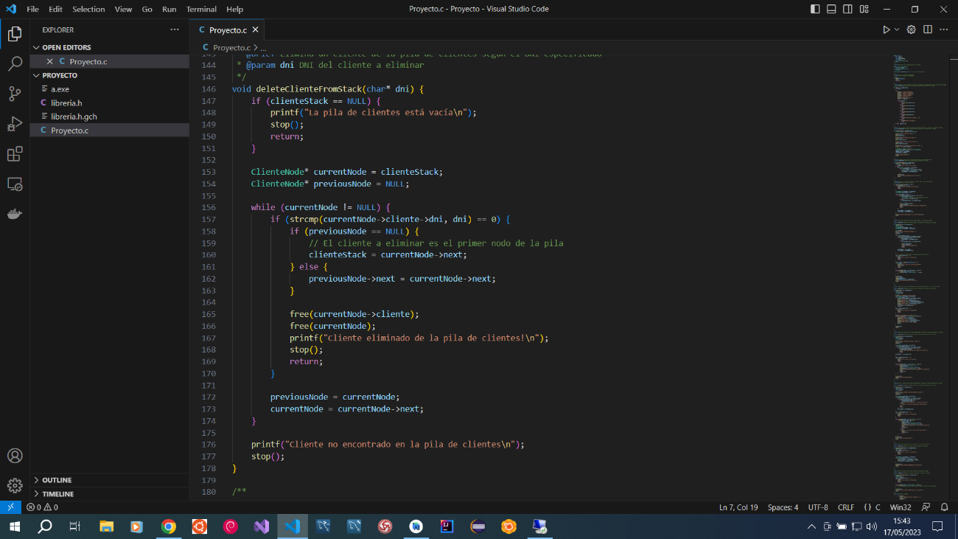

Ilustración : Código Fuente Parte 7

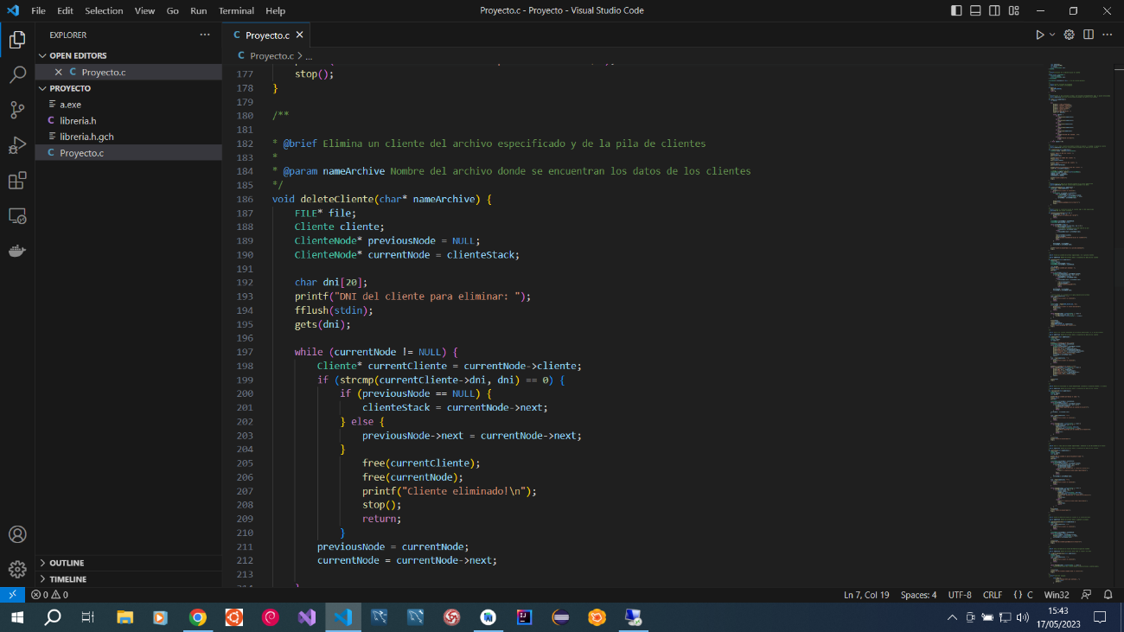

Ilustración : Código Fuente Parte 8

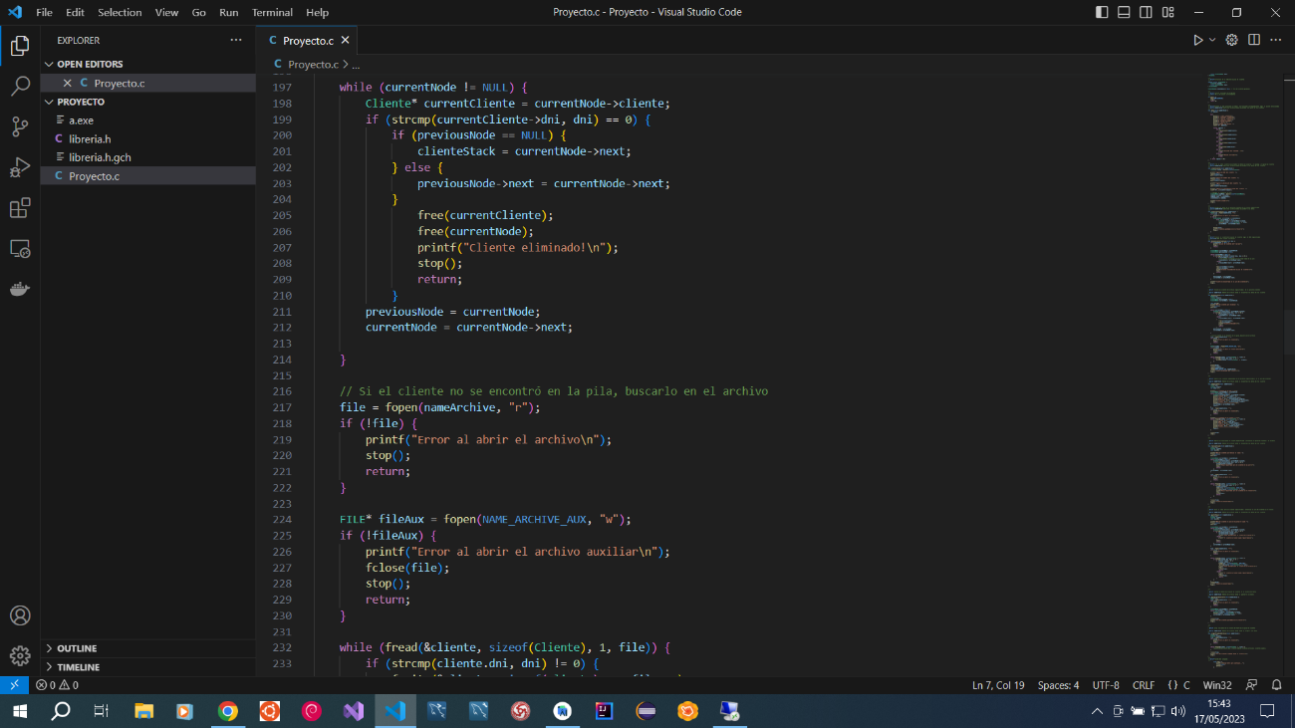

Ilustración : Código Fuente Parte 9

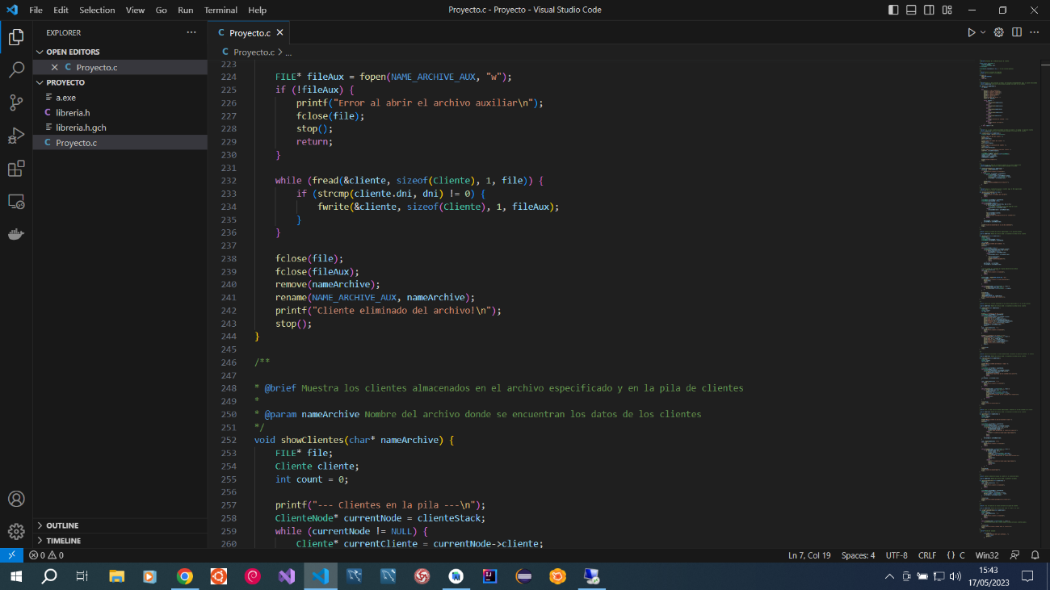

Ilustración : Código Fuente Parte 10

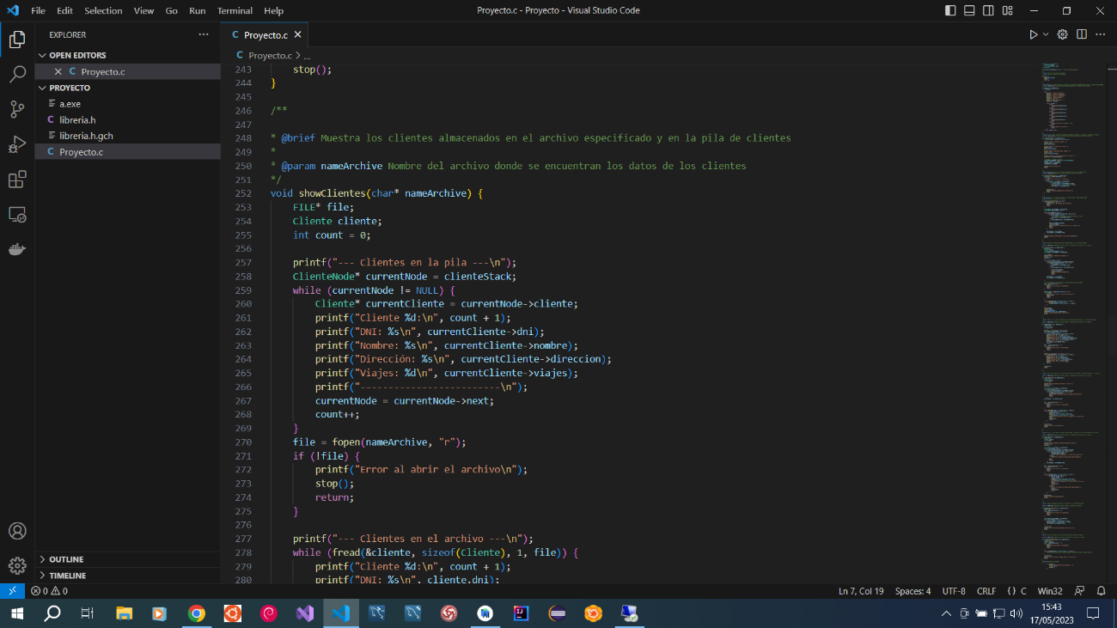

Ilustración : Código Fuente Parte 11

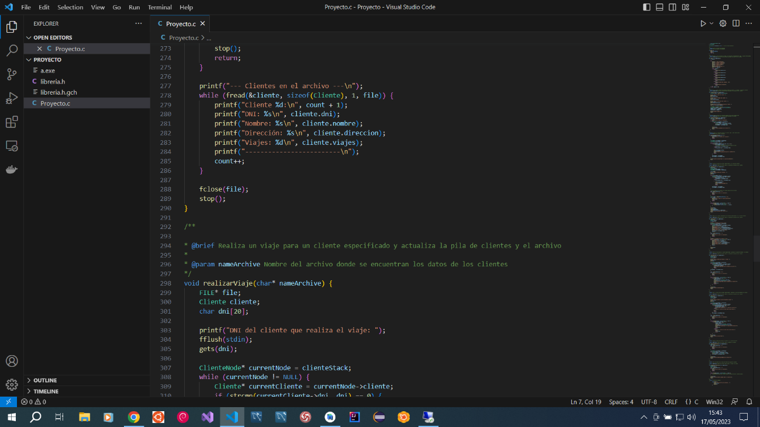

Ilustración : Código Fuente Parte 12

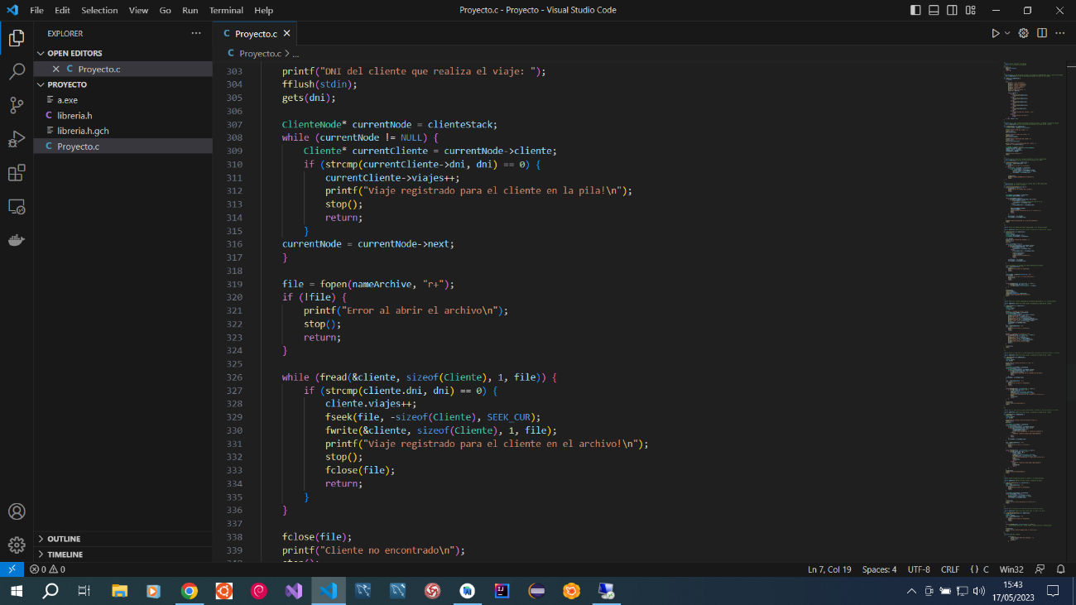

Ilustración : Código Fuente Parte 13

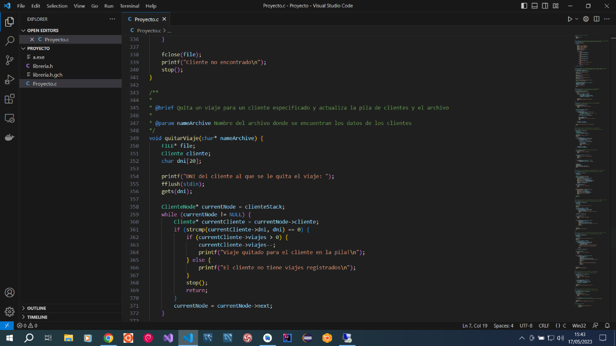

Ilustración : Código Fuente Parte 14

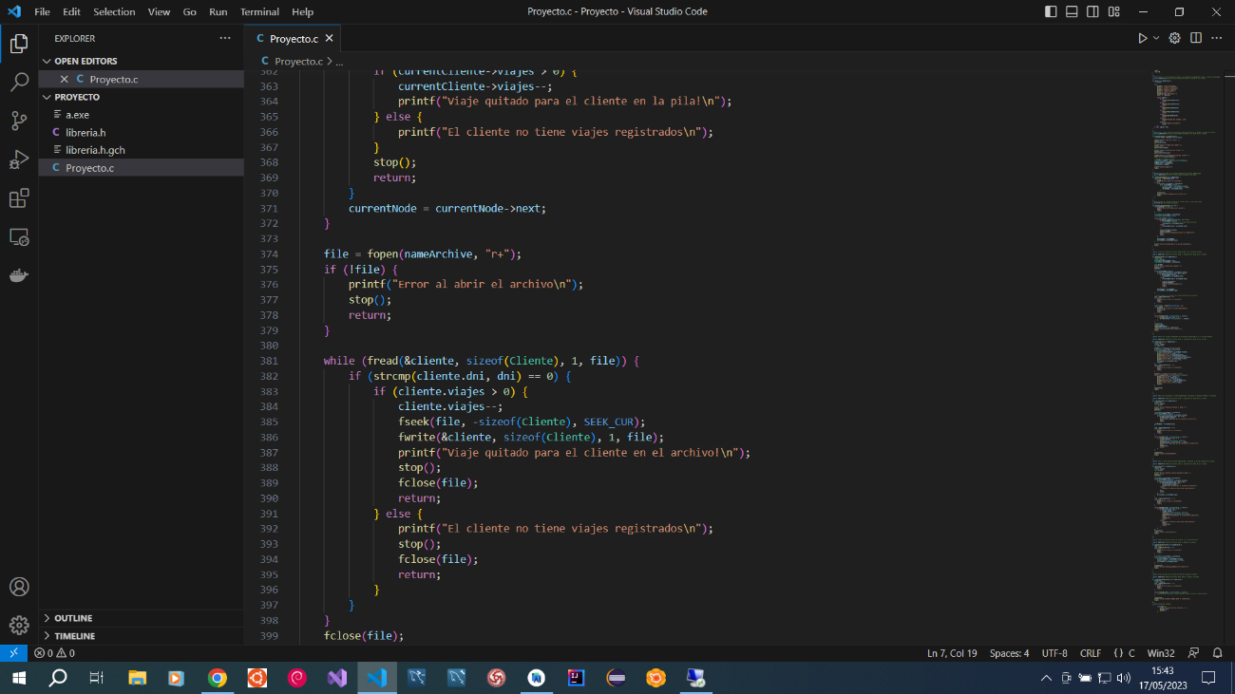

Ilustración : Código Fuente Parte 15

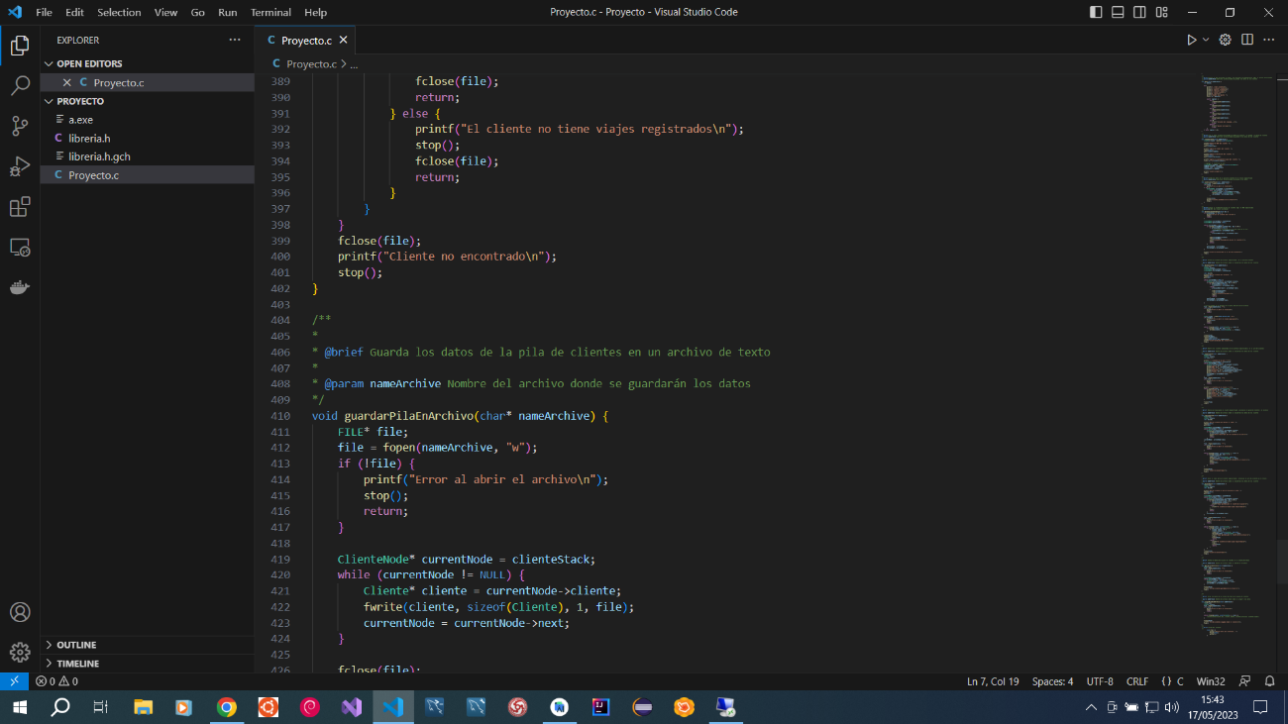

Ilustración : Código Fuente Parte 16

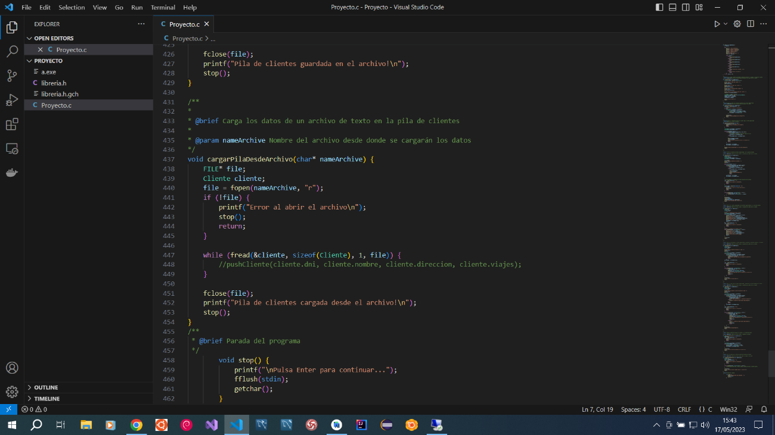

Ilustración : Código Fuente Parte 17

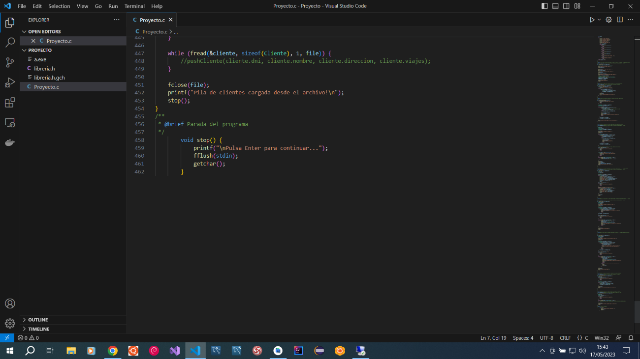

Ilustración : Código Fuente Parte 18

1. **Ejemplo de prueba del programa compilado y ejecutado.**

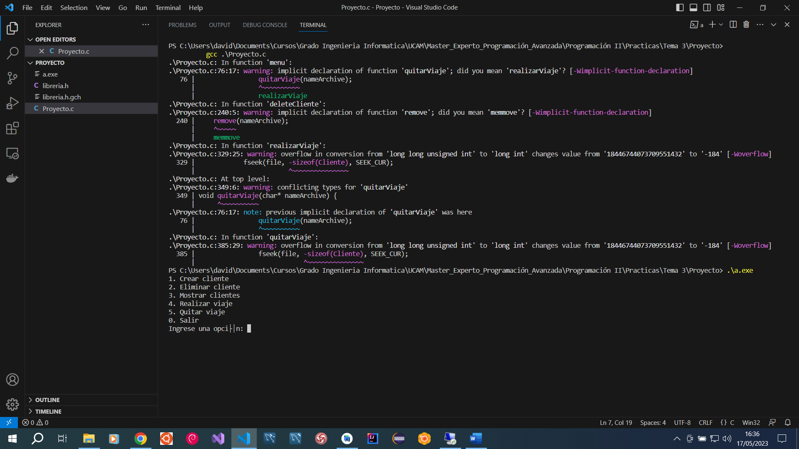

Ilustración : Ejemplo Parte 1

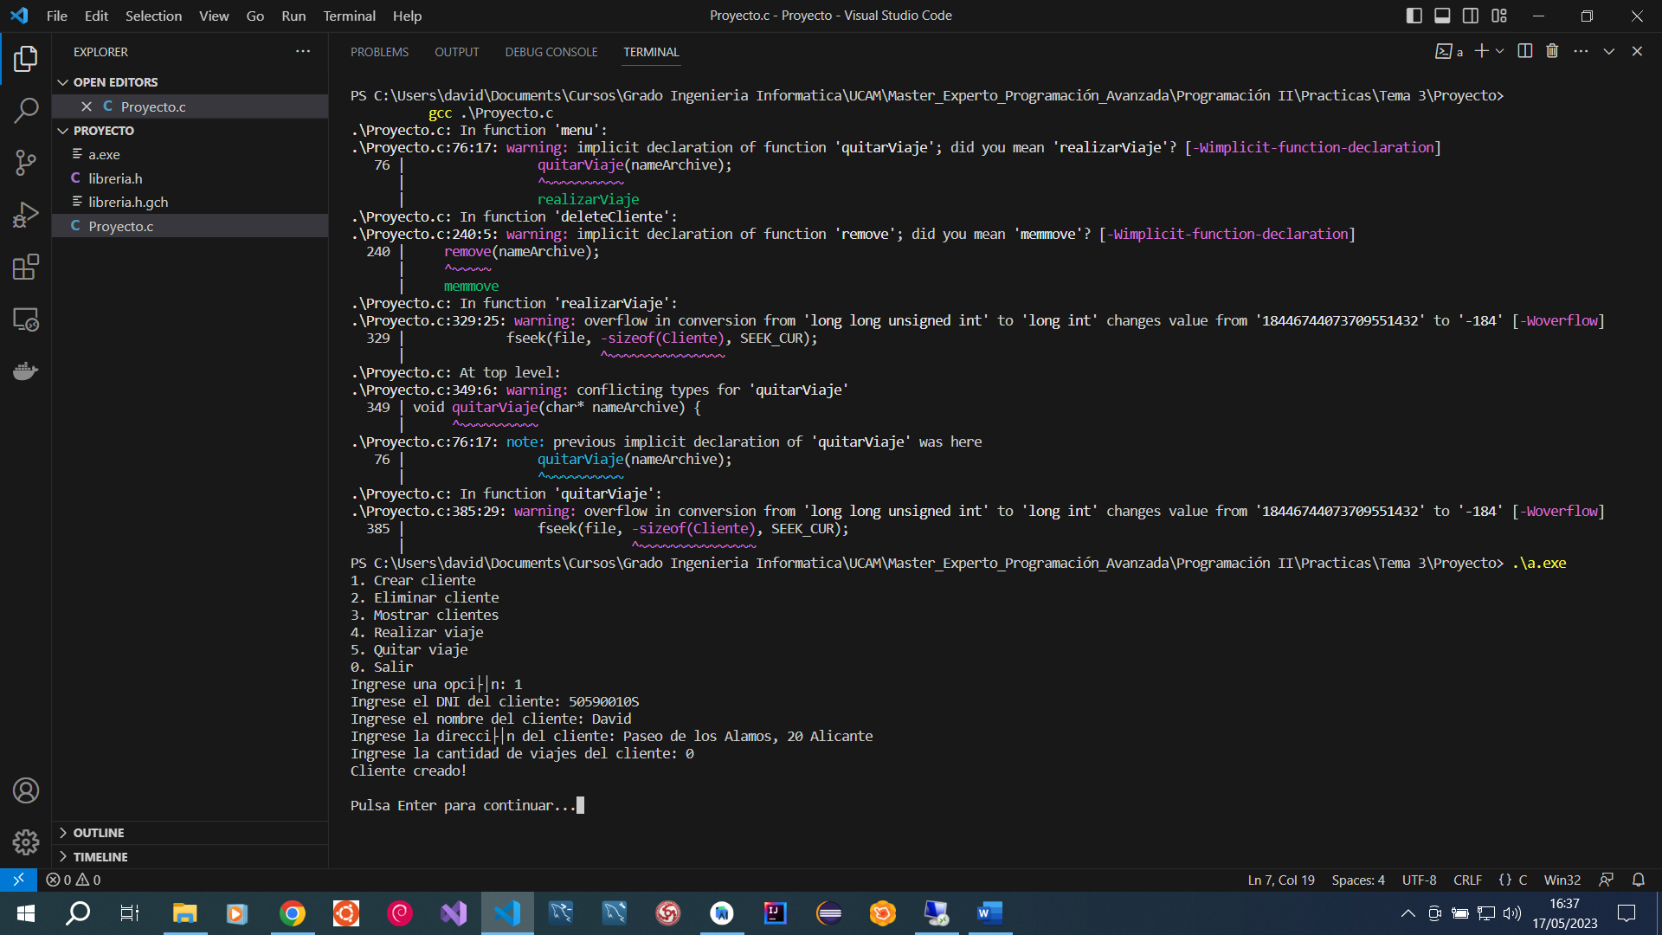

Ilustración : Ejemplo Parte 2

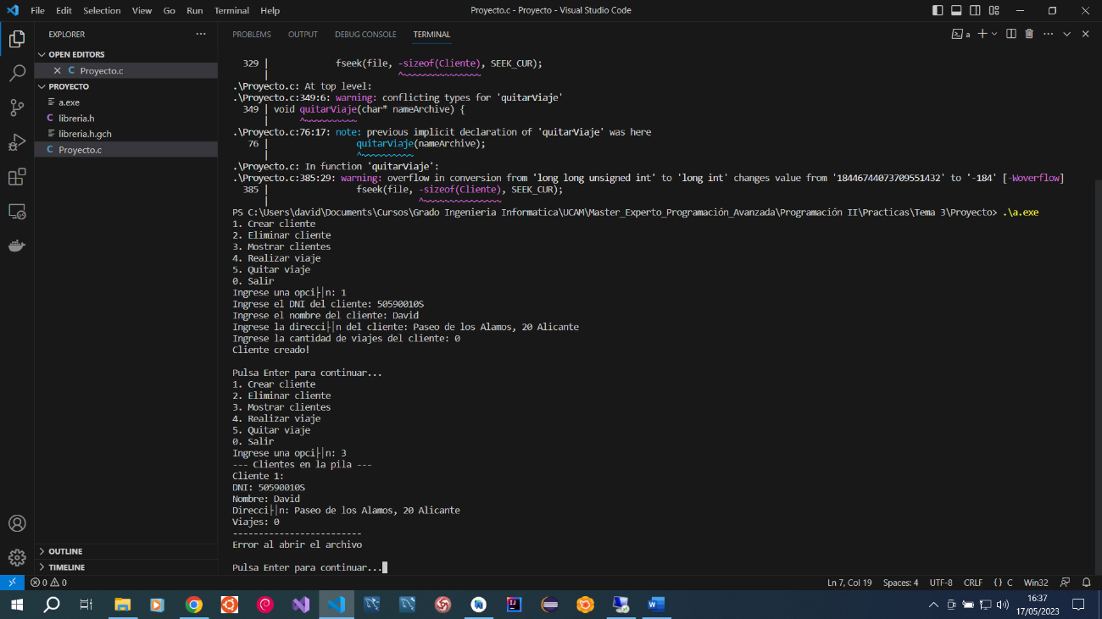

Ilustración : Ejemplo Parte 3

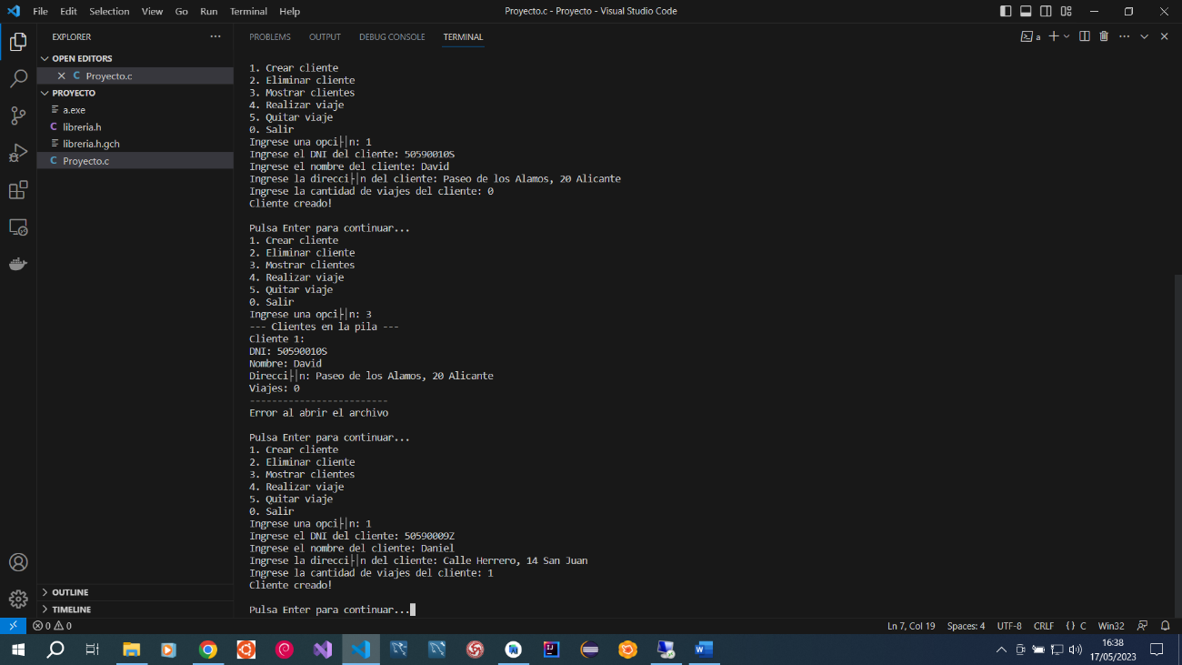

Ilustración : Ejemplo Parte 4

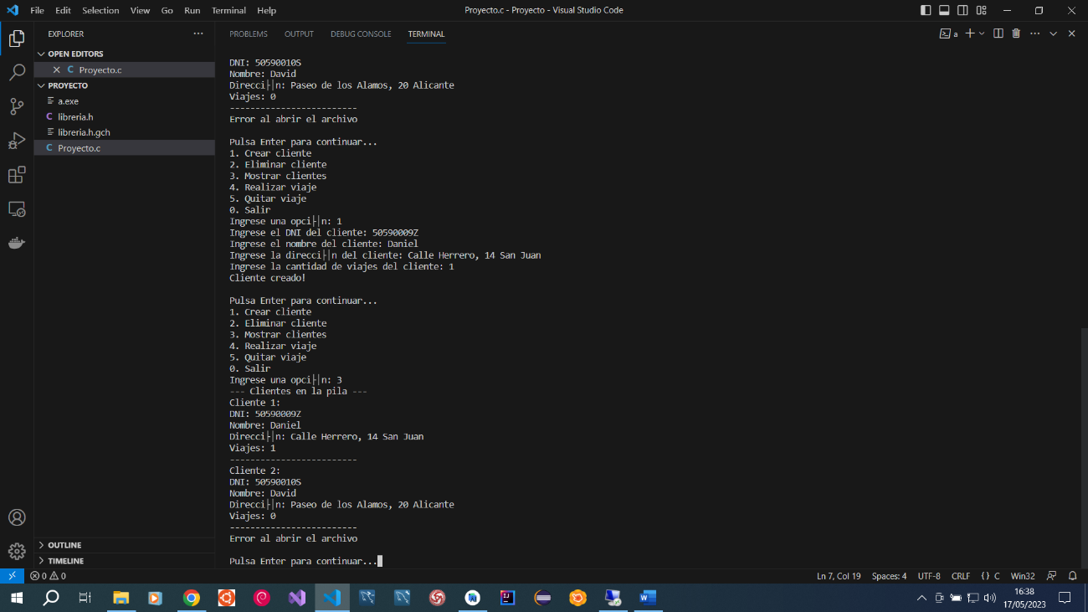

Ilustración : Ejemplo Parte 5

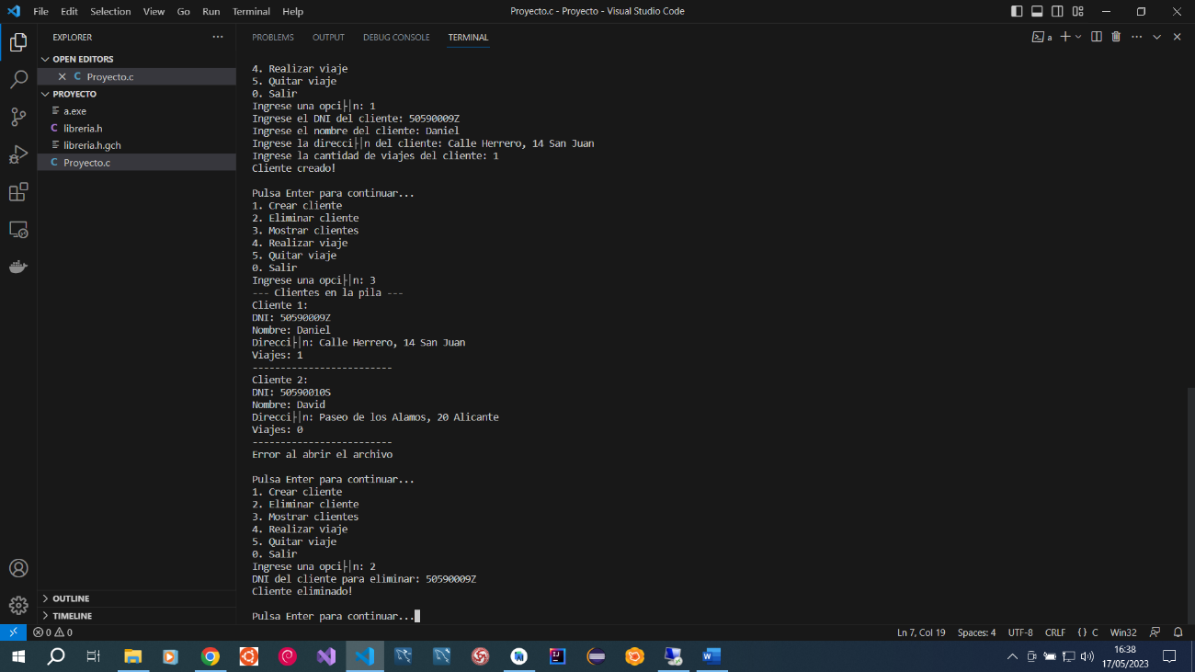

Ilustración : Ejemplo Parte 6

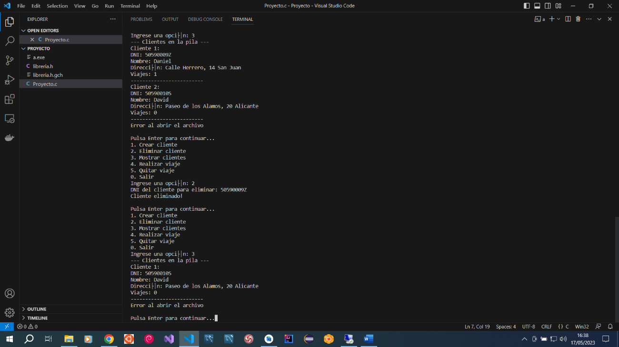

Ilustración : Ejemplo Parte 7

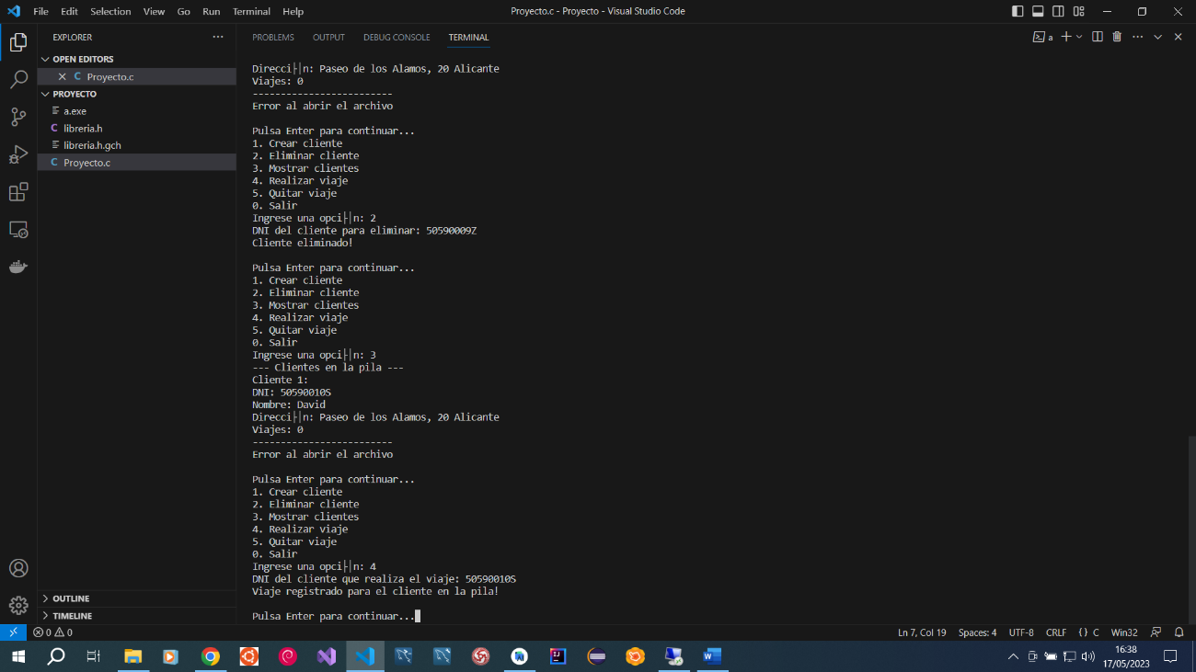

Ilustración : Ejemplo Parte 8

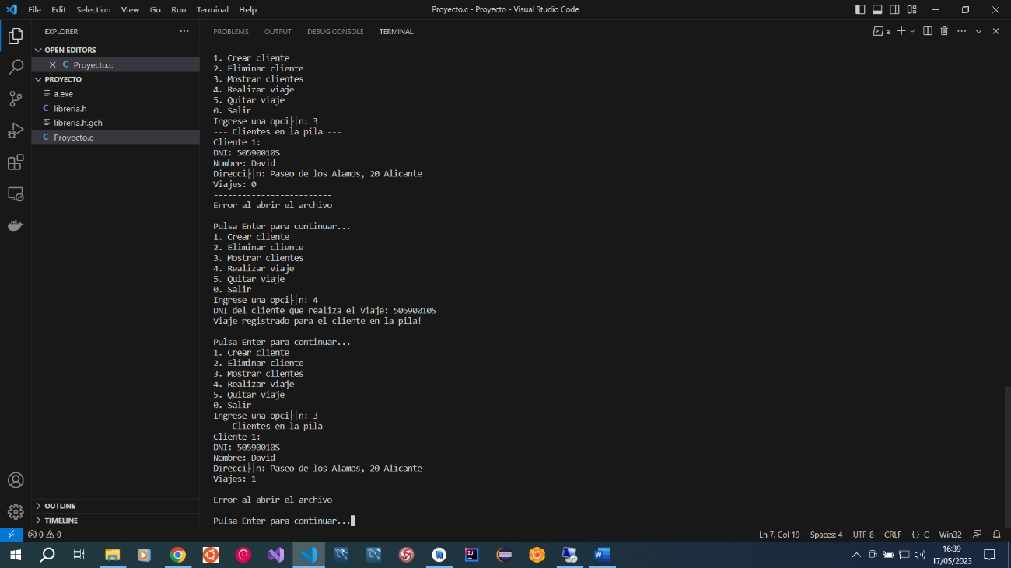

Ilustración : Ejemplo Parte 9

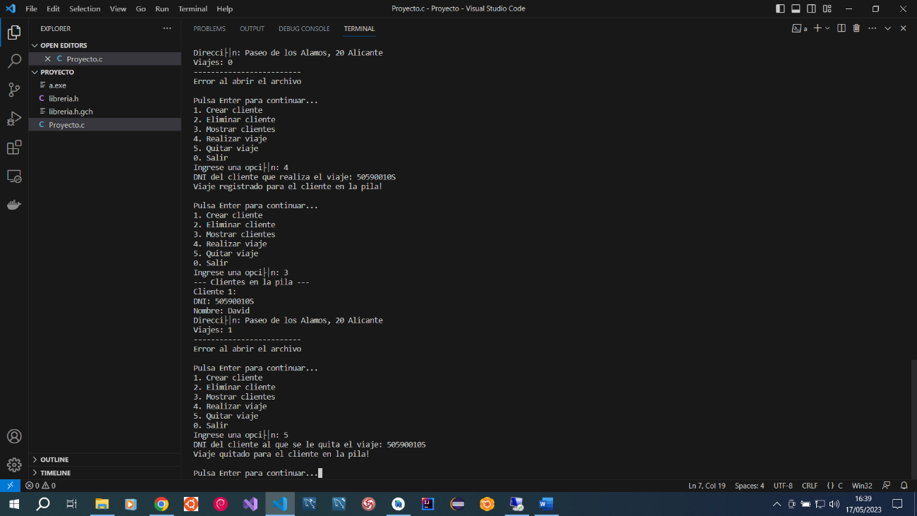

Ilustración : Ejemplo Parte 10

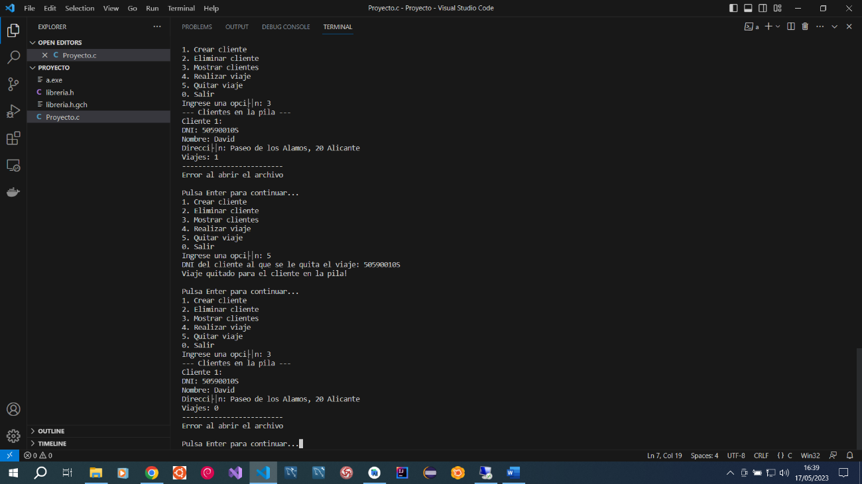

Ilustración : Ejemplo Parte 11

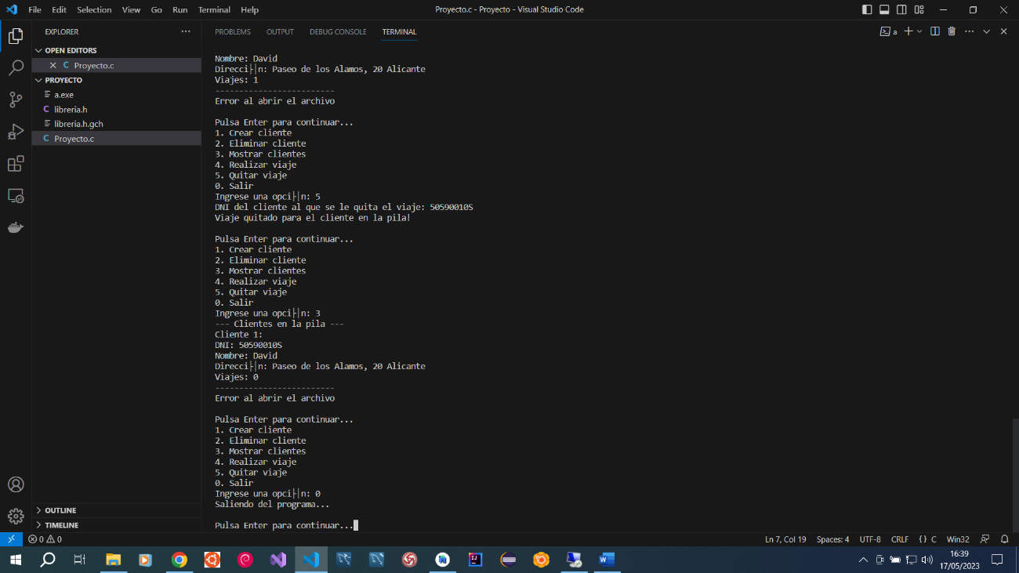

Ilustración : Ejemplo Parte 12

1. **Aclaraciones y comentarios.**

He dedido realizarla de esta manera, utilizando pilas dado que tenía que utilizar un tipo. He realizado la práctica desde la práctica anterior añadiendo la utilización de pilas pudiendo añadir, modificar y eliminar en este caso clientes y viajes. También he estructurado el código con memoría dinamica.